보드게임

BOARD GAME

3세 ~ 성인

2인 ~ 4인

**머머리 인생**

머리 없는 자들의 치열한 전쟁!!

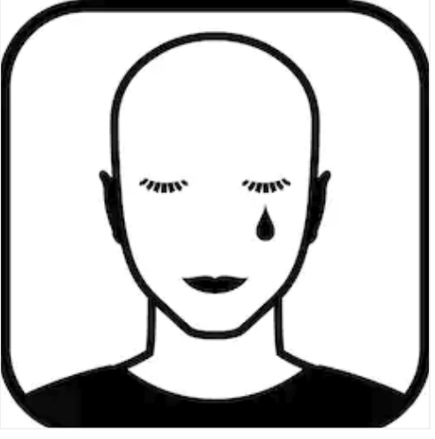

1조 Team 23

**STORY**

대한민국 어딘가에 살고 있는 **박패피(18).** 숏 컷 스타일에 꽂힌 그녀는 ‘다잘라 미용실’에 가서 머리를 짧게 잘라 달라고 부탁하지만 미용사의 실수로 머리에 땜빵이 만들어졌고 최후의 수단으로 바리깡으로 머리를 밀어버린다. 울먹이며 거리를 걷던 박패피는 구석에서 울고있는 빡빡이 여자를 발견한다. 분명 ‘다잘라 미용실’에서 머리를 밀린 사람일 것이라고 확신한 박패피는 그녀에게 함께 다잘라미용실 불매운동을 하자고 다가갔지만, 그녀는 남자친구에게 차여 실연의 충격으로 머리를 밀고 후회중인 **이연애(31)**였다. 머리를 기를 방법에 대해 얘기하며 걷던 둘은 가게 창문에 비친 자신의 머리를 매만지고 있는 군복을 입은 남자를 발견한다. 씁쓸한 표정의 그는 군대에서 머리를 밀렸지만 오랫동안 자라지 않은 갓제대한 남자 **김미필(23)**이었다. 함께 머리를 길러보자고 손을 내민 박패피. 그러던 와중에 거리에 강한 바람이 불고 시커먼 털뭉치가 그들 앞으로 날아온다. 비명을 지르며 다가오는 대머리의 한 남자. 그는 항암치료 때문에 머리를 깎고 암투병 생활을 얼마 전 끝낸 **최발암(42)**이었다. 같은 처지임을 직감한 박패피는 머리를 빨리 기르는 내기를 제안한다. 그렇게 네명의 내기가 시작되는데…

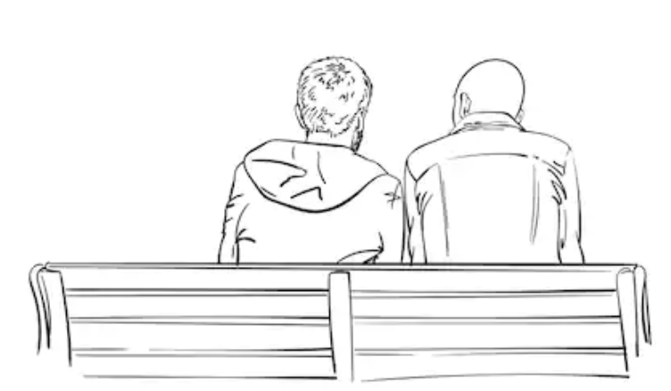

**캐릭터 소개**

|  |  |
| --- | --- |
| 사진 | 설명 |
|  | * 이름 : 김미필. * 성별 : 남성 * 나이 : 23세 * 특징 : 갓 전역해서 머리가 아직 다 자라지 않음 * 능력치 * 알바 시 추가금액 지급 * 소개팅 시 스트레스 증가 * 기상 시 상태 변화 * 스트레스 +3 * 영양 -1 * 청결 -1 |
|  | * 이름 : 이연애 * 성별 : 여자 * 나이 : 31세 * 특징 : 남자친구와의 이별로 실연의 상처를 이기지 못하고 삭발 * 능력치 * 헬스장/소개팅/클럽 시 스트레스 추가감소 * 폭식으로 인한 영향 추가 증가 * 기상 시 상태변화 * 스트레스 +4 * 영양 -1 * 청결 0 |
|  | * 이름 : 박패피 * 성별 : 여자 * 나이 : 18세 * 특징 : 머리를 짧게 짜르려고 미용실에 갔다가 미용사의 실수로 인한 강제 삭발 * 능력치 * 빗질에 추가효과 * 공휴일 / 코노에서 스트레스 추가 감소 * 음주 관련 사항에 대해 돈 지불 후 아무런 효과 없음 * 클럽 출입 금지 * 기상 시 상태변화 * 스트레스 +4 * 영양 -1 * 청결 -1 |
|  | * 이름 : 최발암 * 성별 : 남자 * 나이 : 42세 * 특징 : 암투병으로 인해 머리를 밀었지만 완쾌하여 다시 머리를 기르고자 함 * 능력치 * 월급 받을 시 추가 금액 지급 * 행인의 시비에 스트레스 감소 없음 * 음주 시 영양 추가 감소 * 클럽 출입 금지 * 기상 시 상태변화 * 스트레스 +2 * 영양 -2 * 청결 -1 |

**게임 내용물 내용물이 다 있는지 확인하세요**

|  |  |
| --- | --- |
| **보드게임판** | **주판 4개** |
| **보드게임판 이미지** |  |
| **말 4개** | **상태변화표** |
|  |  |
| **주사위 2개, 머리카락 12개** | **돈** |
|  | **50만원 – 4장 : 200만원**  **10만원 - 10장 : 100만원**  **5 만원 - 20장 : 100만원**  **1만원 – 40장 : 40만원** |

**게임 방법**

**[ 게임 진행방식 ]**

* 말을 가위바위보를 통해 정하고 각 말에 대한 무자본으로 시작한다.
* ‘**기상**’ 에서 시작해 주사위를 던져 나온 눈의 합만큼 진행한다. (두 주사위의 눈이 같으면 주사위를 한 번 더 던질 수 있고 이를 더블이라고 한다.)
* 특정 칸에 도달했을 시 그 칸에 따라 **상태**나 **돈**이 변한다. 추가 금액을 지불함으로서 상태의 변화를 추가할 수 있다.
* 한 바퀴 돌 때마다 월급으로 5만원(최발암은 9만원)을 지급받고 ‘캐릭터 소개’에 따라 상태가 변한다. 일정 상태를 만족한 후 기상을 지나게 되면 다음 단계로 진화한다.

**[ 승리조건 ]**

* 3단계 말로 ‘기상’ 지점 통과 시 승리
* 50만원 이상의 돈을 소지한 체로 ‘하이모’ 도달 시 승리

**[ 황금열쇠 ]**

* 황금열쇠칸에 도달할 시 황금열쇠카드를 하나 뽑는다. 뽑은 카드의 지시대로 행동한다.

**[ 모서리 칸 ]**

* 출발칸
  + 게임 시작시 모든 말은 여기서 출발
  + 한바퀴 돌 때마다 월급 지급 및 ‘캐릭터 소개’ 에 따라 상태가 변화한다.
  + 일정 상태를 만족한 후 기상을 지나게 되면 다음 단계로 진화한다. (머리에 머리카락을 하나 꽂는다. )
* 미용실
  + 영양이나 청결에서 원하는 능력치를 2만원당 1씩 증가
  + 최대 3까지 올릴 수 있다.
* 하이모
  + 돈이 50만원 이상 있는 상태로 도달 시 게임 승리
* 강원랜드
  + 원하는 금액 배팅(0원 가능) 후 코인토스 3회 실행
  + 턴을 소모하여 계속 도박 할 수 있다.
  + 3회의 코인토스에 대해서 짝 홀을 모두 맞출 시 배팅한 돈의 2.5배 획득

**[ 상태변화 ]**

* 상태변화는 각 상태변화표 참고

**이제 게임하러 가볼까요?**

**Let’s Go!**